**문제1 (학부/대학원 공통): K-평균 알고리즘 병렬화**

**(배점: 학부 30점/대학원 20점)**

문제 개요

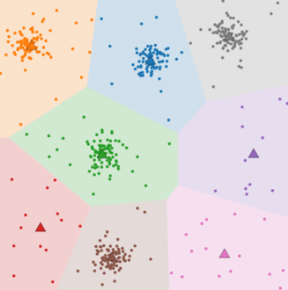K-평균 알고리즘(K-means algorithm)은 주어진 데이터를 k개의 클러스터로 묶는 방법으로, 각 클러스터와의 거리 차이 분산을 최소화하는 방식으로 동작한다. 본 알고리즘 은 자율학습(Unsupervised Learning)의 일종으로, 레이블 이 없는 입력 데이터에 레이블을 달아주는 역할을 수행 한다. K-평균 알고리즘은 공간데이터 분석(물류센터 위치 선정), 웹문서 분류 등 다양한 분야 에서 이용되고 있다.

– 출처 : 위키피디아 –

문제 설명

K-평균 알고리즘과 관련한 순차 프로그램이 주어졌다. 크게 assignment step과 update step으로 구분되어 있으며, assignment step에서는 점(point)으로부터 각 클러스터의 중심점까지의 직선 거리를 계산, 그 점에서 가장 가까운 클러스터를 찾아 점을 배당한다. Update step에서는 각 클러스터에 있는 점들의 무게중심 값으로 해당 클러스터의 중심위치를 재설정해준다. 만약 클러스터의 중심위치가 변하지 않는다면 반복을 중지한다.

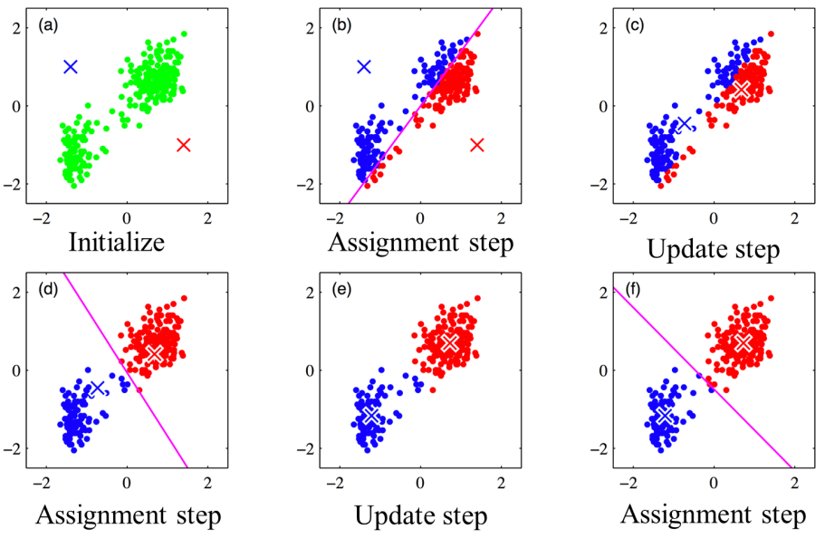

참고 및 유의 사항

1. 포트란 또는 씨 둘 중 하나의 언어를 선택해서 병렬화한다.
2. util.c 파일과 Makefile은 변화시키지 않는다.
3. kmeans.c 파일은 수정 가능하다. 단, assignment_step, update_step 함수의 경우에는 매개변수 추가는 가능하나 주어진 매개변수는 변경하지 않는다.
4. main.c 파일2. Execute k-means clustering 부분만 수정 가능하다. 단, do not modify로 표시된 부분의 순서변경 또는 수정은 허용하지 않는다.
5. 대회 당일 제공하는 입력 파일(input.dat)은 실행파일과 동일한 폴더에 복사하여 이용한다.

평가 방법

1. 병렬코드가 32 core에서 수행되는 시간을 time command로 측정한다.
2. 실행 결과(각 클러스터의 중심점)가 core수와 상관없이 동일한지의 여부로 코드의 정확도를 측정하며, 결과가 오차범위(1e-8)내에서 일치하지 않는 경우 정확성 검증 실패로 결격처리한다.